TOP TITULY
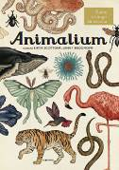
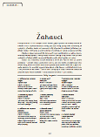

Animalium
Kolektiv autorů

Bez věkového omezení
Počet stran: 112
Rozměr: 272 x 370 mm
Doporučená cena: 499 Kč

Vítejte v Animaliu! V muzeu, které je otevřené 365 dní v roce. Vystavuje ty nejkrásnější exponáty a vy do něj můžete chodit, kdy se vám zachce. Najdete zde pestrou paletu téměř dvou set živočichů, kteří okouzlí návštěvníky každého věku. Prozkoumáte rozmanité biotopy planety Země. A co víc? Dozvíte se, jak se živočišstvo vyvíjelo, jak vypadají zvířecí útroby, a další zajímavosti. Račte vstoupit – království zvířat se vám otevírá v celé své kráse!
Velkoformátová, nádherně výpravná a ilustrovaná publikace, která bude klenotem každé knihovny.
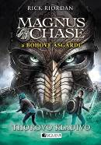
Magnus Chase a bohové Ásgardu - Thorovo kladivo
Rick Riordan

Pro čtenáře od 11 let
Počet stran: 448
Rozměr: 145 x 205 mm
Doporučená cena: 399 Kč

Dokážete udržet tajemství? A co hodně velké, vážně, ale vážně tajné a nebezpečné? Tak tady je – ztratilo se Thorovo kladivo! Ta nejmocnější zbraň, které se bojí i obři. Jestli se k nim tohle donese, jejich armády zahájí útok na smrtelníky a pak ovládnou všech devět světů. Pokud Magnus Chase a jeho kamarádi magické kladivo neobjeví a nevrátí, může se stát cokoli. Hrozí dokonce i samotný ragnarök, soudný den!

Druhý díl nové série Ricka Riordana, která je znovuzrozením severské mytologie se šarmem Percyho Jacksona. Nechybí humor, cool zloduchové a šílené akce.

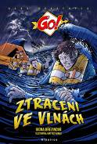
Ztraceni ve vlnách
Ivona Březinová

Pro čtenáře od 10 let
Počet stran: 112
Rozměr: 145 x 220 mm
Doporučená cena: 199 Kč

Měl to být výlet, na který nikdy nezapomenou. Nikoho ovšem nenapadlo, že nastane taková katastrofa. Zámořská loď, na které se plavili, začala hořet a potápět se. Po chaotické evakuaci se parta šesti dětí ocitá na člunu, který je unáší širým oceánem pryč. Po strastiplné plavbě se všichni zachrání na opuštěném ostrůvku v Karibiku. Přežili, ale co bude následovat?

Strhující, poučné a zábavné čtení pro kluky i holky ve stylu Thomase Breziny.


Harry Potter a Tajemná komnata (reedice)
J.K. Rowlingová

Pro čtenáře od 9 let
Počet stran: 336
Rozměr: 130 x 200 mm
Doporučená cena: 299 Kč

Když se v Zobí uličce objeví umolousaný domácí skřítek Dobby a naléhá, aby se Harry Potter za žádnou cenu nevracel do Bradavic, pojme Harry podezření, že by za tím mohl být jeho úhlavní nepřítel Draco Malfoy. Splní se Dobbyho předpověď, že se stane něco zlého…?

Série s Harrym Potterem letos oslavuje dvacet let od vydání prvního dílu. Magický svět znovu ožívá a Albatros vydává druhý díl strhujícího příběhu o mladém kouzelníkovi s novou kouzelnou obálkou.

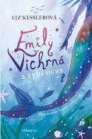
Emily Vichrná a rybí ocas
Liz Kesslerová

Pro čtenáře od 9 let
Počet stran: 216
Rozměr: 130 x 200 mm
Doporučená cena: 199 Kč

Dvanáctiletá Emily žije odnepaměti na lodi. Její matka ji ale celý život úzkostlivě drží od vody co nejdál. Přesto nakonec povolí a dovolí Emily chodit ve škole na hodiny plavání. Přihodí se však něco naprosto nečekaného! Jakmile vklouzne do vody, stane se z ní mořská panna. A brzy pozná, že zdaleka není jediná. Pod mořskou hladinou se ukrývá úchvatný, tajemný svět, kde mořské panny studují ve škole mnohem zajímavější předměty – třeba vábení námořníků.
Okouzlující fantasy o rodinných tajemstvích, věrném přátelství a síle lásky, které se jen v USA prodalo přes 3,5 milionu knih.
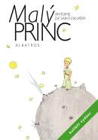
Malý princ
kolibří vydání
Antoine de Saint-Exupéry

Pro čtenáře od 9 let
Počet stran: 120
Rozměr: 105 x 148 mm
Doporučená cena: 129 Kč

S Malým princem se v africké poušti setkává opuštěný letec, autor této knížky. Zatímco se pokouší opravit havarovaný stroj, povídají si o všeličem. O tajemství podivuhodné pouti Malého prince, o dobru a zlu, o přátelství a kráse, o pravém štěstí, o odpovědnosti za ty, které máme rádi. A vůbec nezáleží na tom, odkud pocházíme: Malý princ pocházel z tak malinké planetky, že si to možná ani neumíme představit...

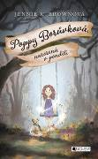
Poppy Borůvková, narozená v pondělí
Jennifer K. Brownová

Pro čtenáře od 9 let
Počet stran: 192
Rozměr: 127 x 203 mm
Doporučená cena: 219 Kč

Představte si, že váš učitel umí číst myšlenky jen proto, že se narodil ve čtvrtek. Šílené, že? Ve městě Nova to je ale úplně normální! Poppy Borůvková by měla umět přemisťovat předměty z místa na místo jen silou vůle, narodila se totiž v pondělí. Moc jí to ale nejde. Proto má odjet na letní školu, aby se zdokonalila. Bohužel tam míří i její úhlavní nepřítel, dokonalá Elli Prestonová. Proč se jen nenarodila v pátek? To by dokázala lehce zmizet...


Trosečníci v čase 2
Poslání
Margaret Peterson Haddix

Pro čtenáře od 12 let
Počet stran: 280
Rozměr: 135 x 203 mm
Doporučená cena: 249 Kč

Alex, Karlos, Jonáš a jeho sestra Katka se propadli v čase do středověké Anglie. Brzy se ukáže, že Karlos je ve skutečnosti král Eduard V. a Alex zas jeho mladší bratr Richard, vévoda z Yorku. Opojení z královského postavení ale trvá jen do okamžiku, kdy si uvědomí, že jsou v londýnském Toweru vězněni. Podaří se dětem opravit čas a vrátit se do současnosti? A jak vyřeší skutečnost, že podle známé historie byli Richard a Eduard zavražděni?

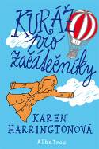
Kuráž pro začátečníky
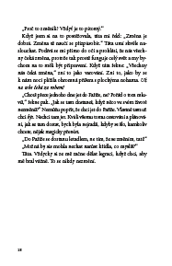
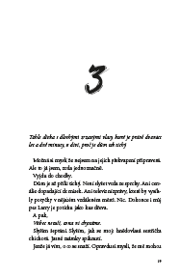
Karen Harringtonová

Pro čtenáře od 10 let
Počet stran: 264
Rozměr: 130 x 200 mm
Doporučená cena: 249 Kč

Dvanáctiletá Mysti by nejraději byla postavou z knížky, protože kdyby žila ve vymyšleném světě, třeba by věděla, jak se vyrovnat s tím, že ji opustil nejlepší kamarád, a dovedla by se o všecko postarat, protože táta je v nemocnici. Ale život není kniha, a tak si musí Mysti poradit sama. Pomůže jí v tom horkovzdušný balon, nový kamarád nebo zářivě oranžový kabát?

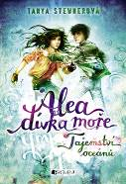

Alea - dívka moře: Tajemství oceánů
Tanya Stewnerová

Pro čtenáře od 10 let
Počet stran: 416
Rozměr: 145 x 210 mm
Doporučená cena: 299 Kč

Alea a Alfa cru opět plachtí po moři, tentokrát na Island. Ona doufá, že tam najde svého otce a s ním i odpovědi na otázky, které ji tíží. Když ale dorazí na místo, musí se Alea postavit nejen své minulosti, ale setká se i se záhadným doktorem Orionem, který se věnuje výzkumu viru, který vyhubil mořské lidi. Dokáže s jeho pomocí uskutečnit svůj sen a obnovit život podmořského světa? A podpoří ji v tom Lennox, který je jí ze všech přátel nejbližší?

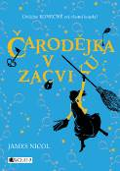
Čarodějka v zácviku
James Nicol

Pro čtenáře od 11 let
Počet stran: 304
Rozměr: 130 x 204 mm
Doporučená cena: 299 Kč

Arianwyn má prostě smůlu. Neprošla závěrečnou zkouškou a bude ji muset opakovat. A aby toho nebylo málo, pošlou ji do zapadlého městečka Limb, kde je taková nuda, že tam vlastní čarodějku neměli už celá léta. Když se ukáže, že její rivalka Gimma je neteří místního starosty a že v nedalekém lese otevřela portál, ze kterého vylezlo cosi děsivého, je Arianwyn jasné, že se bude muset vypořádat nejen se svými kouzly, ale i s něčím mnohem horším…

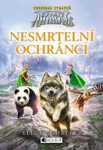
Spirit Animals: Soumrak strážců – Nesmrtelní ochránci
Eliot Schrefer

Pro čtenáře od 11 let
Počet stran: 184
Rozměr: 140 x 205 mm
Doporučená cena: 249 Kč

Conor, Abeke, Mej-lin a Rolan patří mezi hrstku vyvolených, kterým se podařilo přivolat legendární zvířata – Velké strážce, kteří se znovuzrodili, aby chránili svět. Nyní se v různých koutech Erdasu začala objevovat další spojení mezi dětmi a spirituálními zvířaty. Zároveň se ale začala probouzet temnota. Má moc přetrhnout pouto se spirituálním zvířetem a rozpoutává řádění, které se šíří po celém světě.

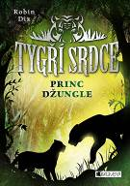
Tygří srdce
Princ džungle
Robin Dix

Pro čtenáře od 10 let
Počet stran: 208
Rozměr: 148 x 210 mm
Doporučená cena: 289 Kč

Mladý bílý tygr Rádža je předurčený k tomu, aby v budoucnu vládl celé džungli. To se však nelíbí současnému vládci pralesa. Železný spár má díky proroctví oprávněné obavy o svoji moc a pro její udržení neváhá udělat cokoli. Když Rádžu jeho nebezpečný nepřítel objeví, nezbývá mu než prchnout. Vydává se k ostrovu Stínových válečníků, kde by měla být dokončena jeho přeměna ve velkého lovce. Cesta je ale dlouhá a nebezpečná.

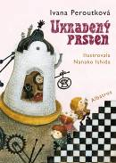
Ukradený prsten
Ivana Peroutková

Pro děti od 7 let
Počet stran: 96
Rozměr: 145 x 205 mm
Doporučená cena: 249 Kč

Frantík Lebeda je na svůj věk menší a drobnější, ale hlavu má plnou snů a nápadů. Však už o prázdninách vyřešil případ ztracené vzácné cukřenky tety Emilky. A zdá se, že ani na podzim nebude Frantík zahálet. Stal se totiž nechtěným svědkem přepadení starožitnictví, a to nemůže nechat jen tak! Po horké stopě se nepustí sám, má dva osvědčené pomocníky Matěje a Zdíšu. A jednoho nového – vlčáčka Kazana. Kamarádi, tak vzhůru do pátrání!

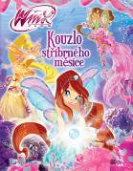
Winx Club - Kouzlo stříbrného měsíce
Iginio Straffi

Pro děti od 8 let
Počet stran: 48
Rozměr: 210 x 275 mm
Doporučená cena: 199 Kč

Winx byly pozvány na důležitý večírek a už se velice těší, až se výjimečné oslavy zúčastní. Kouzelná podmořská stvoření Selkie budou slavit kouzlo stříbrného měsíce a Winx budou u toho! Když měsíční paprsky dosáhnou na podmořskou perlu, její magická energie naplní Selkie kouzelnou mocí. A to je třeba oslavit. Je tu ale někdo, kdo chce veselí překazit… Dokážou Winx oslavu zachránit?

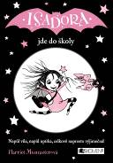
Isadora jde do školy
Harriet Muncasterová

Pro děti od 7 let
Počet stran: 128
Rozměr: 129 x 185 mm
Doporučená cena: 179 Kč

Isadora Měsíčková je naprosto výjimečná holčička. Jak by taky ne, když tatínek je upír a maminka víla. Isadora podědila od obou něco. Miluje noc, netopýry a černou barvu, ale taky přírodu, svoji kouzelnou hůlku a růžovou. Teď má Isadora nastoupit do první třídy. Kam ale patří? Do školy pro upíry, nebo pro víly?

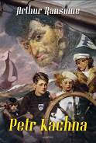
Petr Kachna
Arthur Ransome

Pro čtenáře od 9 let
Počet stran: 344 + 40
Rozměr: 163 x 238 mm
Doporučená cena: 369 Kč

Velké dobrodružství na moři s vysloužilým námořníkem Petrem Kachnou se odehrálo jen ve fantazii Vlaštovek a Amazonek, a přesto působí nanejvýš věrohodně a čtenáře zaujme jako opravdové strhující pátrání po pokladu. Petr Kachna, kterého si o zimních prázdninách vysnila malá Titty, zná tajemství Krabího ostrova. Ví, kde je uložen poklad, který před mnoha lety ukryli piráti, a proto ho Černý Jake hlídá a sleduje na každém kroku. Děti se vydávají za poklad a netuší, že je čeká střet s nebezpečnými piráty.

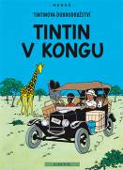
Tintin 2 - Tintin v Kongu
Hergé

Pro děti od 8 let
Počet stran: 64
Rozměr: 220 x 290 mm
Doporučená cena: 169 Kč

V tomto příběhu se Tintin poprvé představil v barvě. Vydává se do Afriky na cestu plnou dobrodružství a nástrah. Během práce si Tintinův tvůrce Hergé ověřoval tvůrčí postupy, jimiž se mu pak dařilo po dlouhá léta zaujmout čtenáře. Komiksové album je rovněž pověstné pro spory, které se vedly nad jeho obsahem. Některým kritikům se zdálo, že Tintin je příliš krutý vůči zvířatům v Africe a že se chová přezíravě vůči domorodcům.

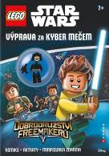
LEGO® Star Wars
Výprava za kyber mečem
Kolektiv autorů

Pro děti od 7 let
Počet stran: 32
Rozměr: 205 x 290 mm
Doporučená cena: 249 Kč

Ďábelské Impérium pročesává každičký kout vesmíru a hledá úlomky legendárního kyber meče. Mezitím mladá rodinka sběratelů vesmírného odpadu provozuje na odlehlé stanici opravnu vesmírných lodí. Zatím netuší, že brzy sehrají důležitou roli v opětovném sestrojení nejmocnější zbraně v celé galaxii… Seznam se s Freemakerovými a připrav se na hromadu nových dobrodružství v jedné vzdálené galaxii. Vyřeš hádanky, přečti si zábavné komiksy a sestav svou vlastní minifugurku vojáka z Hvězdy smrti.


Batgirl na Super Hero High
Lisa Yeeová

Pro čtenáře od 10 let
Počet stran: 264
Rozměr: 130 x 200 mm
Doporučená cena: 249 Kč

Barbara Gordonová je výjimečně chytrá a navíc machr přes techniku. Když SupergirlTM zjistí, díky svému talentu by byla ideální kandidátkou na Super Hero High, dostane Barbara nabídku, která se neodmítá. Díky kápi a plášti se z ní stane Batgirl, která se zařadí po bok nejmocnějších teenagerů galaxie. Vždycky měla srdce hrdinky… teď ale musí dokázat být jednou z nich. JEŠTĚ, ŽE BATGIRL SE NIČEHO NEBOJÍ!

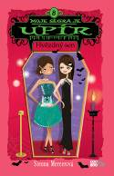
Moje ségra je upír 8 - Hvězdný sen
Sienna Mercerová

Pro děti od 8 let
Počet stran: 192
Rozměr: 130 x 200 mm
Doporučená cena: 199 Kč

Olivia si společně se svým přítelem Jacksonem zahrála ve filmu, i když měla jen malou roli – a navíc jako gothička. A tak nemůže uvěřit tomu, když ji přijde pozvánka, aby se zúčastnila slavnostní premiéry, a dokonce šla po červeném koberci s Jacksonem. Ovšem jedna módní nehoda vše zhatí. A navíc se zdá, že někdo spřádá intriky, aby jí jejího přítele odlákal. A tak musí nastoupit lidsko-upíří dvojčata, aby vše dala do pořádku. Ale podaří se jim to včas?
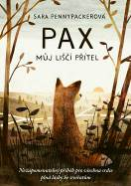
Pax, můj liščí přítel
Sara Pennypackerová

Pro čtenáře od 10 let
Počet stran: 296
Rozměr: 145 x 205 mm
Doporučená cena: 269 Kč

Od chvíle, kdy Petr zachránil Paxe jako malé lišče, z nich byli nerozluční přátelé. Jednoho dne se však stane nepředstavitelné: Petrův otec vstoupí do armády a přinutí ho vrátit lišáka do volné přírody. V dědečkově domě, pět set kilometrů od domova, si Petr uvědomí, že není tam, kde má být – s Paxem. A tak se, poháněný láskou, věrností a žalem, vydává navzdory blížící se válce na dalekou cestu, aby se se svým přítelem opět shledal. Ani Paxovi se však nevyhnou nebezpečná dobrodružství.

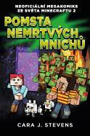
Pomsta nemrtvých mnichů
Neoficiální megakomiks ze světa Minecraftu 2
Cara J. Stevens

Pro děti od 7 let
Počet stran: 192
Rozměr: 152 x 228 mm
Doporučená cena: 299 Kč

Za zdmi starobylého kláštera pěstovali mniši Xenosu zlatá jablka k léčení vesničanů. Jenže nyní jsou všichni proměnění v zombie! Co se v klášteře stalo? Jediný, kdo se může postavit skryté hrozbě a mnichy uzdravit je Phoenix – malá těžařka, která vyrůstala mezi vesničany – a její noví přátelé: poustevník T.H., vlčí štěně a slepička. Dokáže parta dobrodruhů odhalit, kdo udělal z mnichů zombie? A kde se berou ty portály z Podsvětí?

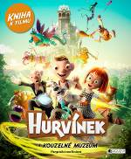
Hurvínek a kouzelné muzeum
Převyprávěla Ivona Březinová

Pro děti od 7 let
Počet stran: 64
Rozměr: 216 x 276 mm
Doporučená cena: 229 Kč

Prastarému muzeu loutek, kde pan Spejbl pracuje jako hlídač, hrozí zbourání. Hurvínek se díky své neposlušnosti dostane do podzemí muzea a objeví svět, který byl doposud návštěvníkům zcela utajen. Velmi brzy bude muset prokázat svou chytrost, šikovnost, odvahu a smysl pro přátelství, aby zachránil taťuldu, ale i kouzelné muzeum a celé město z nadvlády zločinného Pána loutek.

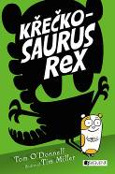
Křečkosaurus rex
Tom O'Donnell

Pro děti od 8 let
Počet stran: 264
Rozměr: 140 x 210 mm
Doporučená cena: 249 Kč

Zvířecí koutek v šesté třídě se rozrostl o záhadný přírůstek. Vypadá jako křeček, ale řve jako pravěký ještěr. Sam přesně ví, jak se bude jmenovat: Krečkosaurus rex. Když vyhládlý hlodavec zhltne podezřelou výživu pro kulturisty s názvem Nadupaný dinosaurus, začnou se dít věci. Sam a jeho supersilný miniparťák se totiž postaví postrachu celé školy, obávanému Valdemarovi „Vazounovi“. Ten se divného křečka nebojí, ale možná by měl…

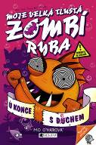
Moje velká tlustá zombí ryba
U konce s dechem
Mo O´harová

Pro čtenáře od 9 let
Počet stran: 216
Rozměr: 129 x 193 mm
Doporučená cena: 189 Kč

Rybí zombík versus nemrtvé kočky? To zavání malérem! Toma a jeho spolužáky čeká přespávačka v muzeu. Frenkýho – velkou tlustou zombí rybu – bere Tom samozřejmě s sebou. V noci se ale začnou dít věci! Dokáže se Frenký ubránit kočičí mumii, která ho považuje za lákavý zákusek? Ve druhém příběhu se ocitneme na školních závodech. Zabrání Frenký tomu, aby si Tomův zlotřilý starší bratr a jeho upíří kotě odvezli zlato, které získali podvodem?


Poslední děti na Zemi
Max Brallier

Pro děti od 8 let
Počet stran: 240
Rozměr: 129 x 198 mm
Doporučená cena: 249 Kč

Na město udeřila apokalypsa. Ulicemi se plíží zombie a další nestvůrné obludy… Třináctiletý Jack si vytvořil útočiště ve stromovém domě, který obehnal vodním příkopem a až po střechu vyzbrojil praky. Bloumajícím příšerám, a už vůbec ne děsivě chytré obludě jménem Blarg, ale nemůže odolávat sám. Proto spojil své síly s Quintem, Dirkem, Tulákem a June. Má tahle partička nějakou šanci na přežití?

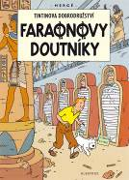
Tintin 4 - Faraonovy doutníky
Hergé

Pro děti od 8 let
Počet stran: 64
Rozměr: 220 x 290 mm
Doporučená cena: 169 Kč
Sazba DPH: 10%
EAN: 9788000046464
Expedice: 24/8/2017

V tomto příběhu podniká Tintin výpravu na Dálný východ. Během cesty lodí je však obviněn z pašování opia a rázem se zaplétá do neuvěřitelného sledu náhod, při němž odhalí mocný gang pašeráků drog. Faraonovy doutníky patří mezi jedno z nejnapínavějších a nejbláznivějších Tintinových dobrodružství.

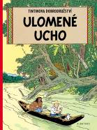
Tintin 6 - Ulomené ucho
Hergé

Pro děti od 8 let
Počet stran: 64
Rozměr: 220 x 290 mm
Doporučená cena: 169 Kč

Odvážný reportér Tintin tentokrát míří do Jižní Ameriky, aby hledal indiánskou modlu, která byla ukradena z etnografického muzea. Po modle ovšem pátrá i banda zlodějů a ta se snaží za každou cestu Tintina zbavit. Tintin ani zloději však nevědí, že modla skrývá překvapivé tajemství.

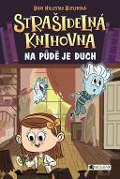
Strašidelná knihovna
Na půdě je duch
Dori Hillestad Butlerová

Pro děti od 7 let
Počet stran: 128
Rozměr: 130 x 193 mm
Doporučená cena: 149 Kč

Kaz není obyčejný kluk, je to duch. Klárka zas není obyčejná holka – dokáže totiž vidět duchy. Jejich detektivní kancelář je proto jako stvořená pro řešení záhad! Tentokrát je vyšetřování zavede na sousedovic půdu, ze které se začaly ozývat strašidelné zvuky. Kaz navíc oknem zahlédne psa, který vypadá jako jeho duší psí kamarád Kosmo. Bude třeba opustit bezpečné zdi knihovny a vydat se ven. Jak to ale udělat, aby Kaze zase neodfoukl vítr?

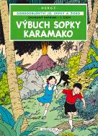
Jo, Zefka a Žoko (4) - Výbuch sopky Karamako
Hergé

Pro děti od 8 let
Počet stran: 54
Rozměr: 220 x 290 mm
Doporučená cena: 189 Kč

Odvážný reportér Tintin patří k nejslavnějším postavám evropského komiksu. U nás si získal množství příznivců, a to díky napínavým kresleným příběhům a též díky úspěšnému filmovému zpracování. V nakladatelství Albatros vyšlo všech dvacet čtyři dobrodružství. Belgický kreslíř Hergé, duchovní otec Tintina, je však autorem i další neméně napínavé a veselé pětidílné série. Dva sourozenci Jo a Zefka zažívají se svým šikovným šimpanzem Žoko jedno neuvěřitelné dobrodružství za druhým. Tuto sérii Albatros rovněž vydává kompletně v češtině.

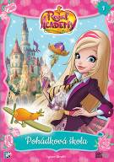
Regal Academy
Pohádková škola (1)
Iginio Straffi

Pro děti od 8 let
Počet stran: 160
Rozměr: 145 x 205 mm
Doporučená cena: 199 Kč

Rose je veselá dívka, která vždy chodí pozdě a má dvě velké vášně – boty a pohádky. Ještě nedávno by ji ale ani nenapadlo, že by mohla být vnučkou opravdové Popelky nebo snad chodit na pohádkovou Královskou akademii. Pak se ale náhodou propadne do Pohádkové říše a zažije nečekaná dobrodružství.

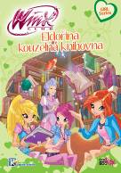
Winx Girl Series
Eldořina kouzelná knihovna (3)
Iginio Straffi

Pro děti od 8 let
Počet stran: 64
Rozměr: 140 x 200 mm
Doporučená cena: 149 Kč

Eldořina kouzelná knihovna je pro víly Winx ráj. Toto kouzelné místo skrývá tolik knih, že dívky nevědí, co si přečíst dříve. Avšak dávají si dobrý pozor, aby nevzaly knihu ze zakázaného oddělení, protože může skrývat temná kouzla. Pak je ale navštíví víla Selina a nebojácně otevře knihu plnou černé magie. Dokážou víly vzdorovat temným kouzlům a dát vše zase do pořádku?

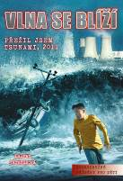
Vlna se blíží
Přežil jsem Tsunami, 2011
Lauren Tarhisová

Pro děti od 7 let
Počet stran: 112
Rozměr: 145 x 205 mm
Doporučená cena: 169 Kč

Pro Bena byla návštěva otcova rodného města po jeho smrti sama o sobě dost těžká. Jednoho rána bolest přešla v hrůzu. Poklidnou vesničkou na pobřeží oceánu otřáslo silné zemětřesení a zničilo dům Benova strýce. Pak se zvedly vody oceánu. Bena a jeho rodinu odnesla a odloučila obrovská tsunami. Ben je v úzkých, sám v cizí zemi tisíce kilometrů od domova. Podaří se mu přežít jedno z největších neštěstí světových dějin?

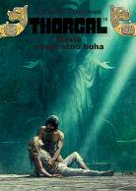
Thorgal 12
Město ztraceného boha
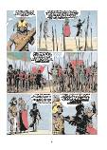
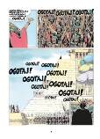
Jean Van Hamme

Pro čtenáře od 9 let
Počet stran: 48
Rozměr: 210 x 295 mm
Doporučená cena: 179 Kč

Komiksová sága o Thorgalovi patří mezi vrcholná díla žánru fantasy. Během desítek let své existence se stala v Evropě bezmála kultovní klasikou díky jedinečným scénářům Jeana Van Hamma a imaginativní kresbě Grzegorze Rosińského. V rámci celé série má cyklus Qaa výjimečné postavení. Tvoří jej svazky 10 až 13. V příběhu s číslem 12 Město ztraceného boha napínavý děj graduje až k odhalení části záhadného původu samotného Thorgala.

Soy Luna
Můj tajný deník
Kolektiv autorů

Pro děti od 8 let
Počet stran: 64
Rozměr: 165 x 215 mm
Doporučená cena: 199 Kč

Všechno nejlepší k narozeninám, Luno! Napadá tě lepší narozeninový dárek, než tenhle deník? Je jenom Tvůj: můžeš si do něj psát, kreslit, lepit a mít v něm všechno, co chceš. Hezky se bav! Mámě tě moc rádi, mamka & taťka

Disney Zlatá klasika
Carl Barks
Walt Disney a Carl Barks

Pro děti od 7 let
Počet stran: 200
Rozměr: 160 x 244 mm
Doporučená cena: 349 Kč

